

Název školy: Základní škola a Mateřská škola Kladno, Norská 2633
Autor: Bc. František Vlasák, DiS.
Název materiálu: VY_32_INOVACE_IKT.7.Vl.12_Excel_Maximum_a_prumer
Datum: 3.2.2014
Ročník: Sedmý
Vzdělávací oblast: Informační a komunikační technologie
Vzdělávací obor: Informační a komunikační technologie
Název: Excel Maximum a průměr
Číslo operačního programu: CZ.1.07/1.4.00/21.3489
Název projektu: UČÍME SE S RADOSTÍ

Anotace:

Materiál slouží jako zadání nebo výukový materiál. Žáci si procvičí vytváření jednoduchých tabulek a jejich formátování. Z vložených hodnot dokáží vypočítat pomocí funkcí průměr a funkcí maximum určí nejlepší výkon. Předpokládá se, že žáci s programem Excel již pracují.

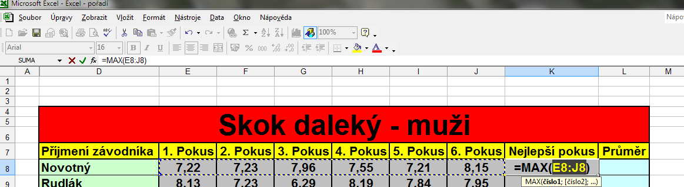
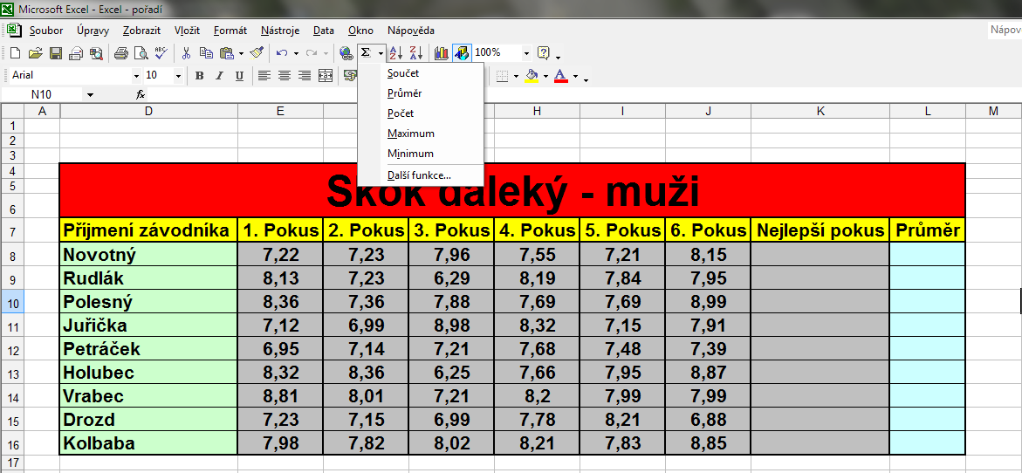
Vybrat funkci maximum
Kliknout do buňky, kde chci mít výsledek.

Potvrdit klávesou ENTER

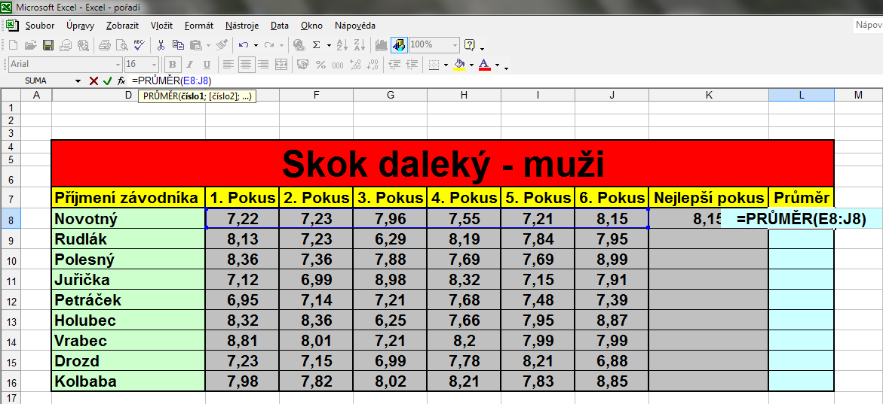

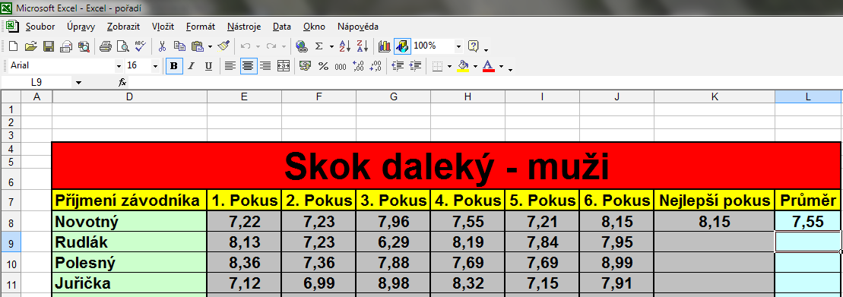
Potvrdit klávesou ENTER
Upravit buňku K8 na J8
Vybrat funkci průměr
Kliknout do buňky, kde chci mít výsledek.

Použité zdroje:

Veškerá práce je dílem autora.

